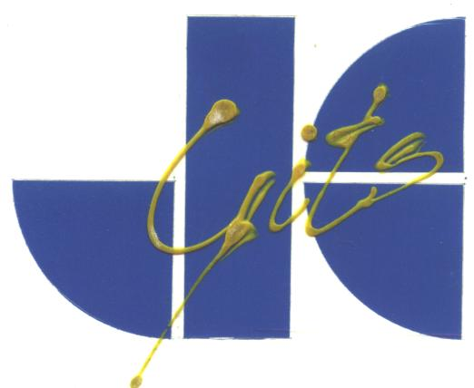 Gits, december 2011

Beste kunstenaar,
Graag nodigen wij u uit tot de vijfde editie van WaTuKu of Wandelen Tussen Kunst, in samenwerking met het gemeentebestuur.
De openluchttentoonstelling met enkele binnen locaties vindt plaats in:
Gits van 7 juli 2012 tot 12 augustus 2012
Wij richten ons tot West- Vlaamse beeldende kunstenaars die met één of meerdere werken willen deelnemen.
De kunstroute is permanent en gratis toegankelijk. Er wordt een verzorgde catalogus te koop aangeboden.
Het gemeentebestuur Hooglede- Gits voorziet de aankoop van een kunstwerk in 2012.
De selectie zal gebeuren uit de deelnemende kunstenaars.
Deelnemingsvoorwaarden: ·
- Deelname voor de kunstenaars is gratis, bij verkoop van werken dank zij de deelname aan WaTuKu vragen we 5% af te staan aan de organisatie
- De werken zijn niet verzekerd
- Vervoer van grote kunstwerken kan, mits betaling
Gelieve het bijgevoegde inschrijvingsformulier zo volledig mogelijk in te vullen en tegen 1 februari 2012 terug te sturen naar: Mark Broucke, Gitsbergstraat 61, 8830 Gits ( 051/210049) (0484 794240)
markbroucke@hotmail.com

Vriendelijke groeten namens de Vlaamse Kultuurvereniging Gits

Wil je meer te weten komen over de Vlaamse Kultuurvereniging uit Gits?
Bezoek onze website (www.vkvg.be) en surf doorheen onze dertigjarige geschiedenis !

